Потокова обробка даних сенсорів
Домашнє завдання з Kafka та Spark Structured Streaming
У проєкті сенсори передають показники до Kafka. Spark обробляє потік у часових вікнах, перевіряє середні значення за правилами з CSV та публікує алерти в окремі топіки. Consumer читає ці сповіщення.

Етап 1. Генерація потоку сенсорами
Запущені два екземпляри sensor.py. Кожен створює повідомлення з id датчика, часом вимірювання, температурою та вологістю й надсилає його до building_sensors_volodymyr_panchenko.
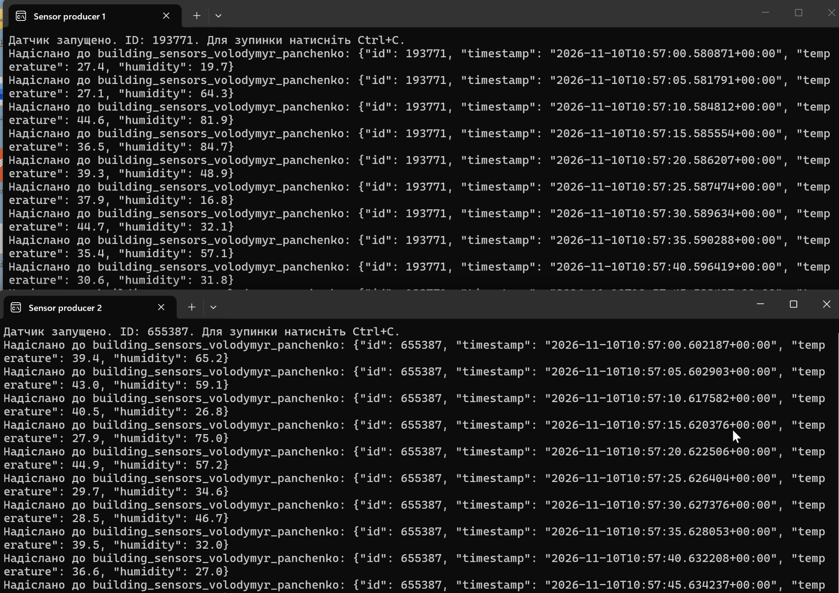
Два сенсори надсилають вимірювання до вхідного Kafka-топіка.

Етап 2. Обробка потоку у Spark
process_sensors.py читає повідомлення з Kafka та обчислює середні температуру й вологість у sliding window тривалістю 1 хвилина з кроком 30 секунд і watermark 10 секунд. Середні значення перевіряються за правилами alerts_conditions.csv; відповідні алерти надсилаються до temperature_alerts_volodymyr_panchenko або humidity_alerts_volodymyr_panchenko.
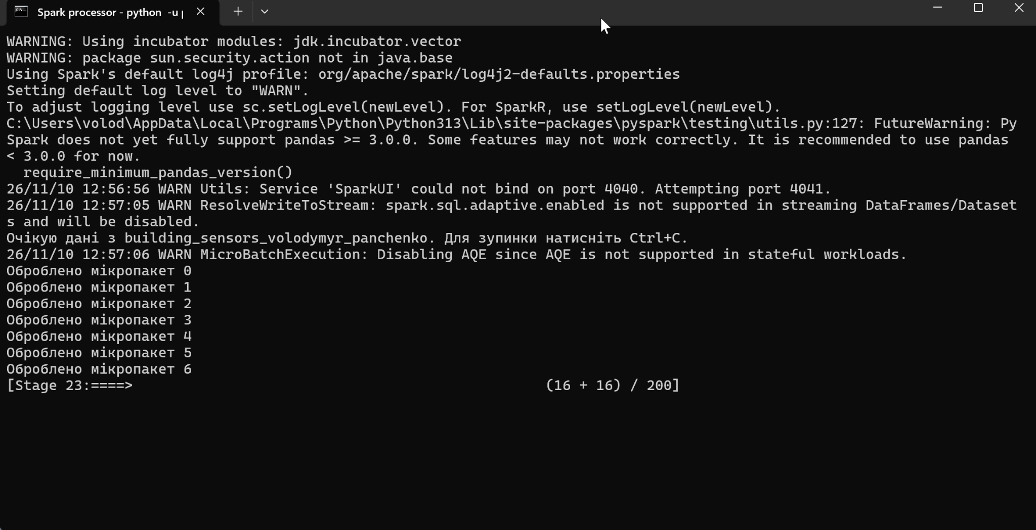
У консолі Spark видно роботу запиту та оброблені мікропакети.

Етап 3. Отримання алертів
consumer.py підписаний на топіки температурних і вологісних алертів та виводить отримані повідомлення. У прикладі видно часові вікна, id датчика, середні показники, код правила й текст алерту.
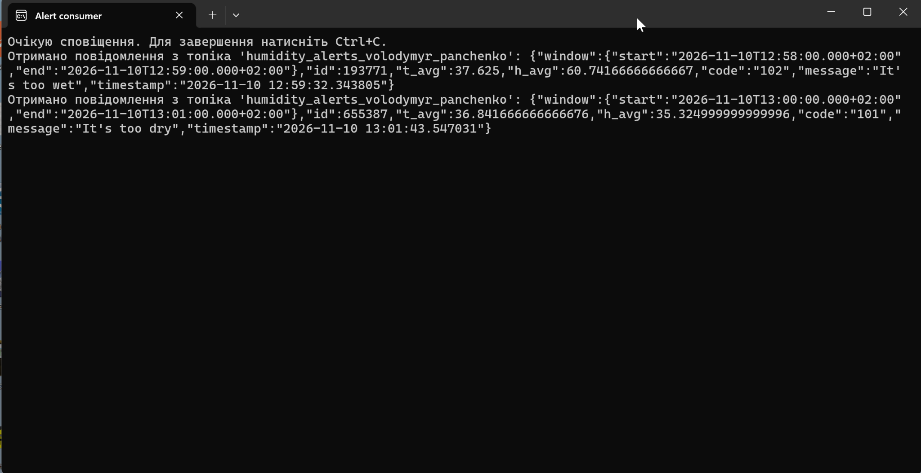
У виводі consumer видно алерти про надмірну та низьку вологість.

Як працює start.bat
start.bat відкриває окремі вікна термінала для Spark-обробника, consumer.py та sensor.py. Обробник запускається командою python -u process_sensors.py; JAR-файли Kafka-конектора завантажуються автоматично. Так усі процеси можна запустити одним файлом і бачити їхній вивід окремо. Для кількох джерел даних sensor.py можна запустити ще раз.

